Informaticien/-ne CFC  Travail pratique individuel 2025 (TPI) | 

Modèle de rapport v1.4
Nom du candidat : Fejzaj Leon / Crausaz Jules / Magliani Lorenzo

« SpeleoThink »

Sommaire

1 Les grandes lignes du projet 3
1.1 Analyse de la situation initiale 3
1.2 Analyse de l’état désiré 3
1.3 Cahier des charges / exigences du système 3
1.4 Organisation du projet 4
2 Analyse préliminaire 5
2.1 Objectifs du système 5
2.2 Variantes 6
2.3 Rentabilité 6
2.4 Analyse de risque 6
3 Analyse 7
3.1 Cas d’utilisation 7
3.2 Diagrammes d’activités / de séquence 7
3.3 Maquettes 7
4 Concept 8
4.1 Architecture du système 8
4.2 Diagramme Entité-Relation 8
4.3 Modèle relationnel de la base de données 8
4.4 Diagrammes de classes 8
4.5 Diagrammes de séquence des interactions 8
4.6 Concept de tests 8
5 Réalisation 9
5.1 Sprint 1 9
6 Tests 10
6.1 Procédure de test 10
6.2 Protocole de tests 10
7 Conclusion 11
7.1 Améliorations possibles 11
7.2 Auto-évaluation 11
7.3 Conclusion du module de membre1 11
7.4 Conclusion du module de membre2 11
7.5 Conclusion du module de membre3 11
8 Bibliographie : liste des sources et références 12
9 Glossaire 13

Les grandes lignes du projet

Analyse de la situation initiale
Les spéléologues doivent entrer dans les premières parties d’une grotte pour vérifier si c’est sûr, mais ces zones sont souvent dangereuses. Cela peut entraîner des accidents.
Le projet est lancé parce qu’on veut éviter que des personnes prennent des risques pour faire cette première reconnaissance.
L’idée est donc d’utiliser un robot pour aller vérifier la grotte à leur place.

Analyse de l’état désiré
L’état désiré est que la reconnaissance d’une grotte puisse se faire sans envoyer un spéléologue en premier.
On veut que le robot puisse avancer dans la galerie, envoyer des images, des mesures et aider l’équipe à savoir si la zone est sûre avant d’entrer.
En bref : on souhaite un système qui permet de voir l’intérieur de la grotte à distance, de manière simple, rapide et plus sûre.

Cahier des charges / exigences du système

Analyse
Voici les différentes tâches exigées durant la phase d’analyse :
- Identifier le besoin principal du projet (faire une pré-exploration sans risque humain).
- Comprendre le fonctionnement du robot 7Links et de ses capteurs.
- Définir les contraintes du milieu (obscurité, humidité, terrain irrégulier).
- Recenser les fonctionnalités nécessaires (pilotage, vidéo, capteurs, éclairage).
- Déterminer les limites du projet (portée radio, autonomie, matériel imposé).
- Identifier les risques et préparer une première liste pour la matrice des risques.

Conception
Voici les différentes tâches exigées durant la phase de conception
- …

Réalisation

Organisation du projet

Méthodes de gestion de projet
Le projet utilise la méthode SCRUM.
Le travail est découpé en petits sprints, avec des objectifs précis.
- Le Product Owner fixe les priorités.
- Le Scrum Master organise et facilite le travail.
- Les développeurs réalisent les fonctionnalités du robot.
Des réunions régulières (daily, revue, rétrospective) permettent de suivre l’avancement et d’améliorer l’organisation.

Participants
Product Owner : Leon Fejzaj
Définit les besoins, les priorités et valide les fonctionnalités.
Scrum Master : Jules Crausaz
Organise les sprints, facilite la communication et s’assure du bon déroulement du projet.
Développeur : Lorenzo Magliani
Développe les parties techniques : pilotage, vidéo, capteurs, interface.

Sauvegardes
Pour éviter toute perte de travail, les sauvegardes se font :
- Sur un dépôt GitHub mis à jour régulièrement.
- Avec des commits fréquents à chaque étape.
- Et chaque semaine une release est créé ave un tag

Analyse préliminaire

Objectifs du système

Analyse de l’état actuel
Actuellement, les spéléologues doivent entrer eux-mêmes dans les premières zones d’une grotte pour vérifier si l’endroit est sûr.
Ces zones sont souvent sombres, étroites, humides et instables, ce qui crée un risque important d’accident.
Il n’existe pas de système simple permettant d’inspecter une galerie à distance avant d’y envoyer une équipe humaine.

Analyse de l’état désiré
L’état désiré est de pouvoir faire une pré-exploration sans danger pour les spéléologues.
Le robot doit pouvoir avancer dans la galerie, envoyer une vidéo en direct, fournir quelques mesures simples, et permettre aux utilisateurs d’évaluer l’état du terrain avant d’entrer.

Objectifs
- Explorer une galerie sans risque humain
Le robot doit pouvoir parcourir environ 50 à 300 mètres pour remplacer la première reconnaissance réalisée par un spéléologue.
- Pilotage facile et rapide à comprendre
L’utilisation de la manette Xbox doit être intuitive et compréhensible en moins de 5 minutes par un utilisateur débutant.
- Retour vidéo fiable
Le système doit transmettre une vidéo en direct avec une connexion stable.
- Mesures environnementales de base
Le robot doit fournir des valeurs simples : température, humidité, pente approximative.
- Détection des dangers évidents
Le système doit permettre d’identifier au moins 80 % des dangers visibles simples : eau, passages trop étroits, obstacles.
- Production d’un mini-rapport automatique
À la fin d’une mission, le système doit générer un petit rapport + un clip vidéo récapitulatif.

Variantes
Quelles sont les différentes variantes avec explication et détails.

Rentabilité
Analyse de rentabilité du projet avec description et détails

Analyse de risque
Faire une matrice des risques selon les risques détectés dans le business case. Exemple de matrice de risque :

ID | Risque | Probabilité | Impact | Criticité | Plan d’atténuation
R1 | Retard dans la livraison du prototype | Moyenne | Élevé | Élevée | Ajouter des marges dans le planning, suivi hebdomadaire
R2 | Absence d’un membre clé de l’équipe | Faible | Moyen | Moyenne | Répartition des tâches, documentation partagée
R3 | Problème technique avec un outil ou logiciel | Élevée | Faible | Moyenne | Prévoir une solution alternative, test préalable
R4 | Mauvaise compréhension des besoins du client | Moyenne | Élevé | Élevée | Organiser des réunions régulières, valider les livrables intermédiaires
R5 | Difficulté à respecter les délais du sprint | Moyenne | Moyen | Moyenne | Révision du planning, priorisation des tâches dans le Kanban
R6 | Perte de données ou fichiers non sauvegardés | Faible | Élevé | Moyenne | Utiliser un système de sauvegarde automatique (cloud, Git, etc.)

Analyse

Cas d’utilisation

Acteurs

Diagrammes d’activités / de séquence

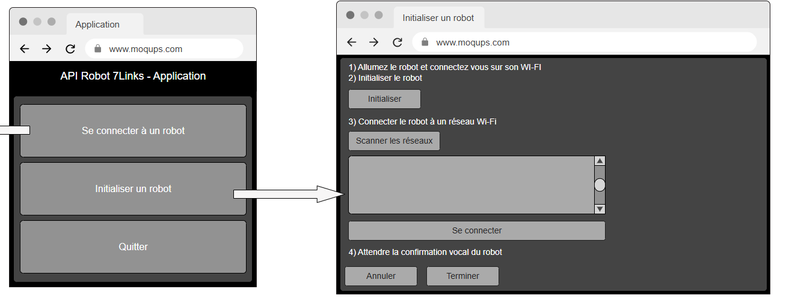
Maquettes

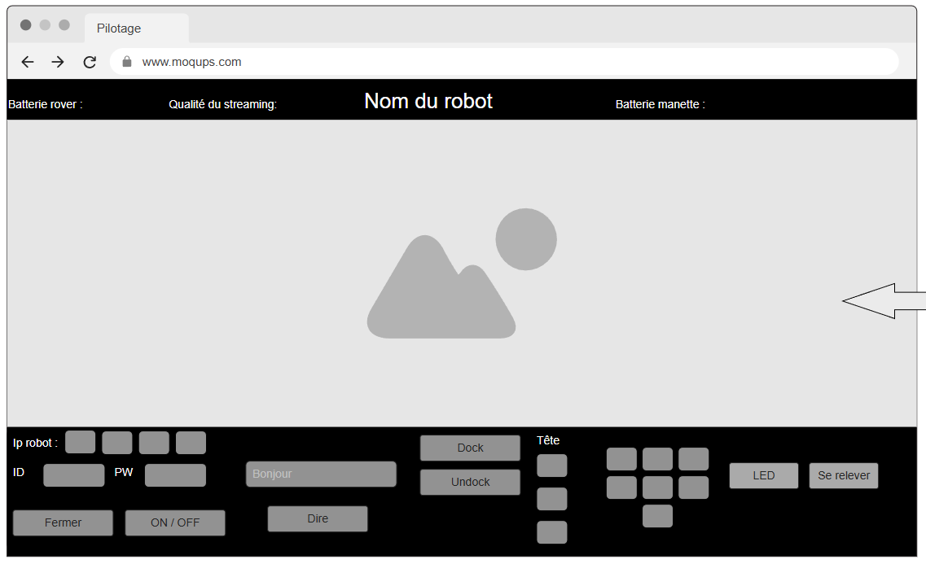
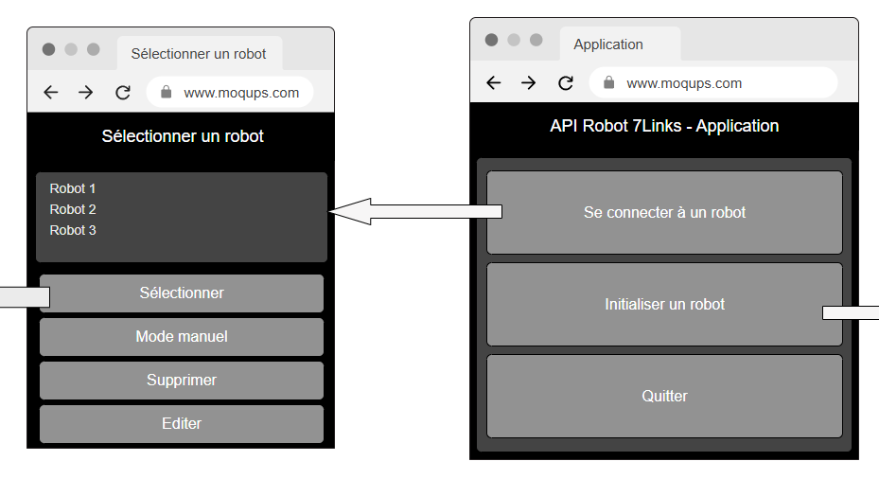

Conception

Architecture du système

Diagramme Entité-Relation

Modèle relationnel de la base de données

Diagrammes de classes

Diagrammes de séquence des interactions

Concept de tests

Protocole de tests

Réalisation

Sprint 1

Créer l’interface utilisateur
Lors du sprint 1, le développeur s’est occupé de créer l’interface utilisateur. Il a repris l’interface fournie dans un exercice d’aide pour le robot, puis l’a modifiée afin de l’adapter aux besoins et aux attentes du client. L’interface a été créée à l’aide de Scène Builder.

Prise en main du robot
Lors du sprint 1, la tâche « prise en main du robot » a été réalisée. Pour la réalisation de cette tâche, le développeur a commencé par reprendre l’exercice disponible sur Teams. Ensuite, l’exercice a été testé afin de comprendre le fonctionnement du robot ainsi que le fonctionnement du code permettant de lui faire effectuer différentes actions.

Prise en main de la manette
Lors du sprint 1, la tâche « prise en main de la manette » a été réalisée. Pour ce faire, le développeur est allé chercher l’exercice permettant de se familiariser avec la manette sur Teams. Ensuite, l’exercice a été testé afin de comprendre le fonctionnement de la manette ainsi que celui du code permettant de lui faire effectuer différentes actions.

Sprint 2

A completer
xxxx

A completer
xxxx

A completer
xxxx

Sprint 3

Freinage d’urgence avec bouton
Lors du sprint 3, la tâche « Freinage d’urgence avec bouton » a été réalisée. Pour ce faire, le développeur a intégré un contrôle spécifique permettant d’activer un freinage immédiat via un bouton dédié. Cette fonctionnalité a été codée en parallèle avec les contrôles existants, puis testée pour garantir une réponse instantanée et sécurisée lors de son activation.

Stockage du flux vidéo
Lors du sprint 3, la tâche « Stockage du flux vidéo » a été réalisée. Pour ce faire, le développeur a mis en place un système d’enregistrement permettant de sauvegarder le flux vidéo capturé en temps réel. Cela a nécessité la sélection d’un format adapté et l’optimisation du stockage afin d’assurer une conservation fiable sans ralentir les performances du système.

Gérer les vibrations
Lors du sprint 3, la tâche « Gérer les vibrations » a été réalisée. Pour ce faire, le développeur a d’abord consulté la documentation technique concernant la gestion des vibrations de la manette. Ensuite, un module de contrôle des vibrations a été développé, permettant de moduler leur intensité selon différents événements. Enfin, des tests ont été réalisés pour valider le ressenti et la réactivité des vibrations.

Tests

Procédure de test
Maintenant que la réalisation est terminée, il faut compléter le protocole de tests créé précédemment. Celui-ci comporte des tests à effectuer sur l’application cliente mais également sur Postman.

Protocole de tests
Numéro de test | Date | Description | Résultat désirée
F1 | 13.06.2025 – 8h | description | Resultat ?
F1 | 13.06.2025 – 8h | description | Résultat obt. ?
F1 | 13.06.2025 – 8h | description | Succès
Numéro de test | Date | Description | Résultat désirée
F2 | 13.06.2025 – 8h | description | resultat
F2 | 13.06.2025 – 8h | description | Résultat obt. ?
F2 | 13.06.2025 – 8h | description | Succès

Conclusion

Améliorations possibles

Auto-évaluation

Conclusion du module de membre1

Conclusion du module de membre2

Conclusion du module de membre3

Bibliographie : liste des sources et références

Glossaire

